Проектный метод в деятельности МДОУ.

Актуальность проблемы.
С самого рождения ребенок является первооткрывателем, исследователем того мира, который его окружает. Для него все впервые: солнце и дождь, страх и радость. Всем хорошо известно, что пятилетних детей называют «почемучками». Познавательная активность детей в этом возрасте очень высокая: каждый ответ педагога на детский вопрос рождает новые вопросы. Чтобы что-то понять, ребенку-дошкольнику, не достаточно услышать об этом, ему необходимо увидеть, потрогать, пережить. Ребенок познает мир, непосредственно соприкасаясь с ним.
В настоящее время проектная работа внесла свои изменения в педагогическую технологию. Эти изменения диктуются самой жизнью, развитием новых способов образования, имеющих дело с индивидуальным развитием личности, творческой инициативы, формированием у детей способности самостоятельно мыслить, добывать и применять знания, тщательно обдумывать принимаемые решения, четко планировать свои действия.
Цель проектного метода: Развитие свободной творческой личности ребенка.
Этапы перехода дошкольного учреждения на проектный метод.
- Занятия с включением проблемных ситуаций детского экспериментирования и т.д.
- Комплексные блочно-тематические занятия.
- Интеграция:
— частичная интеграция (одно из направлений программы интегрируется с другим);
— полная интеграция (один из разделов интегрируется со всеми разделами программы).
- Метод проектов:
— форма организации образовательного пространства;
— метод развития творческого познавательного мышления.

Работа над проектом включает деятельность педагога и детей. Она распределяется следующим образом по этапам проекта:
Этапы Деятельность педагога Деятельность детей

I этап 1. Формирует проблему (цель). 1. Вхождение в проблему.
( При постановке цели определяется и продукт проекта.)
2. Вводит в игровую 2. Вживание в игровую (сюжетную) ситуацию. ситуацию.
3. Формирует задачу. 3. Принятие задачи.
(не жестко) 4. Дополнение задач проекта.
II этап 4. Помогает в решении задачи. 5. Объединение детей в рабочие группы,
5. Помогает спланиро- 6. Распределение амплуа
ровать деятельность.
6. Организует деятельность.
III этап 7. Практическая помощь 7. Формирование специфических
(по необходимости). знаний, умений и навыков,
8. Направляет и контролирует
осуществление проекта.
IV этап 9. Подготовка к презентации. 8.Продукт деятельности готовят к
презентации.
Презентация. 9. Представляют (зрителям или
экспертам) продукт деятельности.
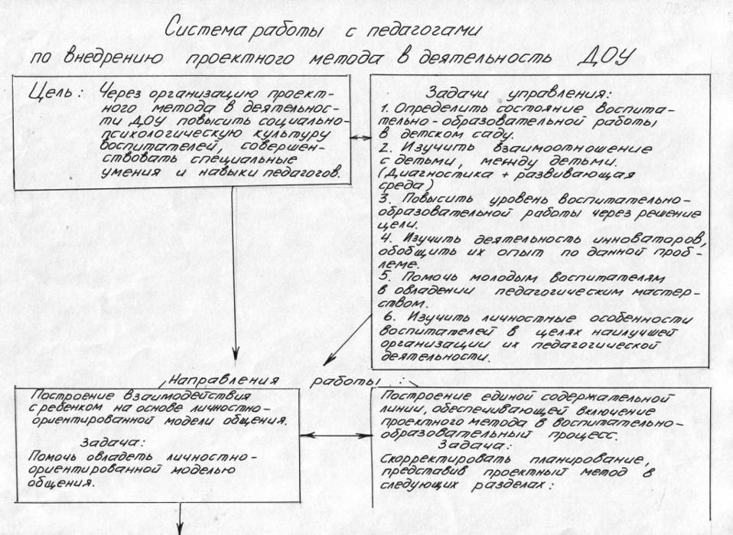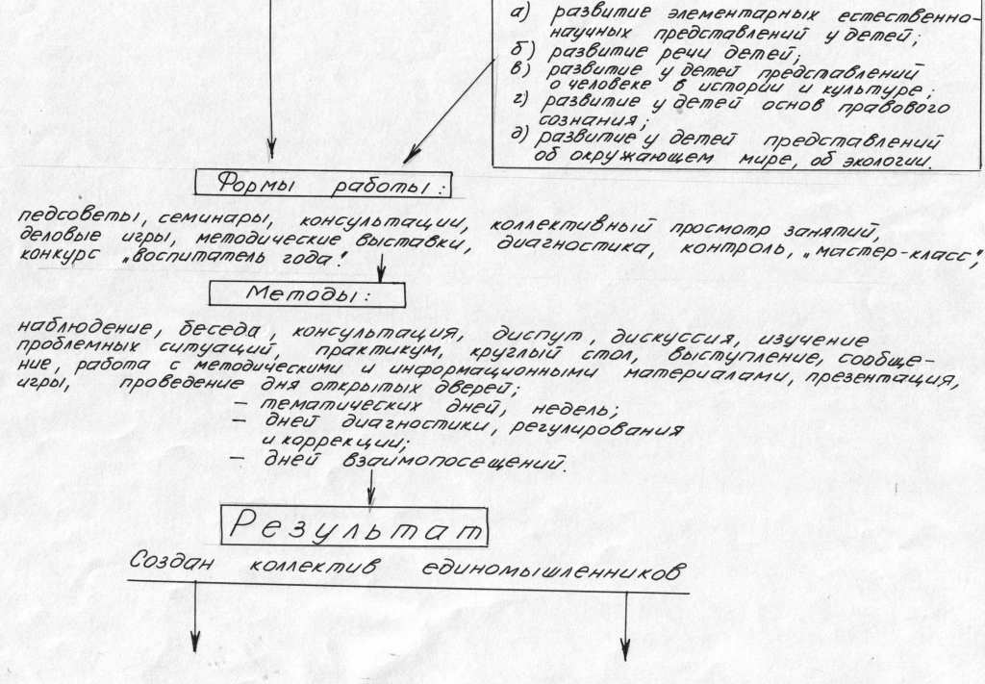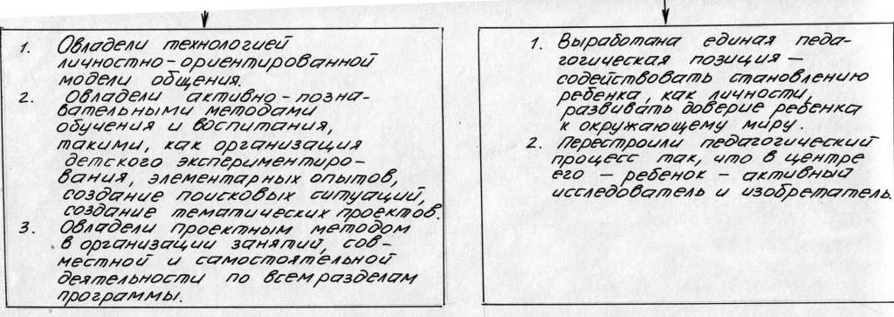
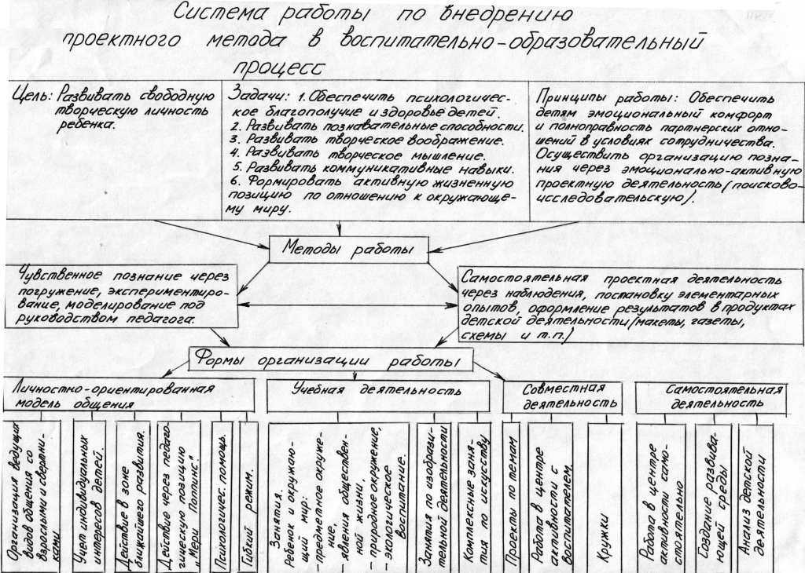

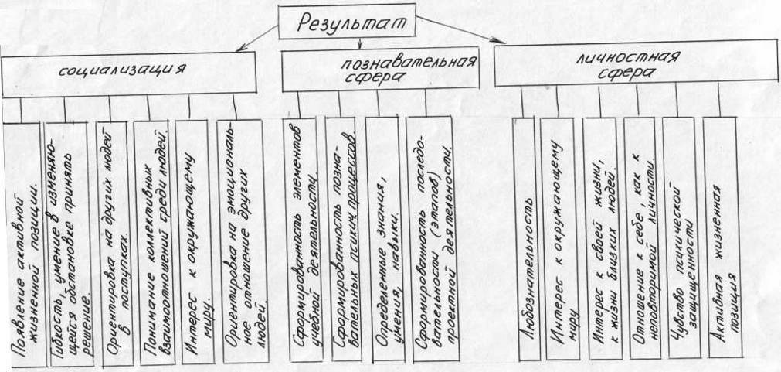

Обучение детей технике проведения исследований.
Обучать технике проведения исследований можно через сюжетно - ролевую игру «Учёные». Как в каждой игре, в этой у детей должны быть роли : Докладчик (профессор, учёный, бакалавр), Слушатели (кандидаты наук, другие учёные), Научный консультант (на первых занятиях его роль берёт воспитатель).
Атрибуты игры : мантия, шляпа Магистра, очки, указка. Так как в этом возрасте детям сложно долго слушать и слышать о чём им рассказывают, то игра помогает устранить это противоречие , так как в игре ребёнок с большим терпением и усердием может рассказать (докладчик) и слушать (зритель). Чтобы зрители были активны, можно поощрять их, как и докладчиков, грамотами и медалями, за вопросы и докладчику. Для проведения игры готовятся карточки со схематичным изображением этапов исследования:
- Подумать.
- Спросить у другого человека.
- Прочитать (попросить, чтобы прочитали), посмотреть в книге.
- Понаблюдать.
- Провести серию опытов и экспериментов.
6. Обратиться к компьютеру.
Для выбора темы исследования готовятся воспитателем карточки с изображением животных и растений. В энциклопедиях и книгах заранее сделаны закладки по этим темам.
Первые два задания проводятся тренировочные. Сообща дети выбирают двоих добровольцев на роли исследователей, учёных. Остальные дети - зрители, педагог - консультант. Разложив карточки с изображением тем, предлагает воспитатель «учёным» договориться и выбрать тему исследования. Эта карточка оставляется, остальные убирают. Педагог объясняет, что будем готовить с исследователем сообщение. Чтобы сделать доклад, необходимо собрать информацию. С чего же нужно начать? Подумать воспитатель просит всех детей. Дети предлагают разные варианты, воспитатель подводит их к идеи, что в начале нужно подумать. Ставит карточку №1. Аналогично работают по остальным карточкам. План сбора информации готов. Как записать информацию? На ходу дети придумывают схемы и знаки.
Самым сложным в обучении исследованию является этап «Спросить у другого человека». Детям трудно не только задавать вопросы, но и слушать и воспринимать информацию. Чтобы помочь детям самостоятельно задавать вопросы, воспитателю необходимо изучить методику работы с ними. Вопросы могут быть :
- Уточняющие (Верно ли...? Правда ли...?).
- Восполняющие ( Где? Что? Когда? Как? )
Необходимо помнить, что исследуя объект, вопросы задаются в определённой последовательности:
- Описательные вопросы (Кто? Как? Где? Когда?).
- Каузальные (Почему? От чего?).
- Субъективные (Что я об этом знаю?)
- Воображаемые (Что было бы, если...?).
- Оценочные (Что лучше? Что правильнее? Что ещё может заинтересовать по этой теме?).
Конечно, можно и нарушать порядок вопросов, но сообщение от этого может быть беднее .
На этапе «узнать из книг» важно, чтобы дети научились фиксировать лишь основную информацию, отбрасывая лишнюю.
Следующий этап - «Наблюдение, Эксперимент». Здесь важно, чтобы дети овладели следующими понятиями : явление, причина событие, зависимость, совместимость - не совместимость, сходство, различие, общность, возможность - не возможность.
После сбора информации, необходимо показать, как нужно делать сообщение, поэтому на первых занятиях можно делать сообща:
- Что нового и интересного узнали?
- Что можно ещё рассказать?
- Какая информация важна, а какая - нет?
Эта работа по своей мыслительной сложности не отличается от работы настоящего учёного. Дети учатся самостоятельно давать определения и смело их высказывать. Задача воспитателя ненавязчиво корректировать и уточнять.
Как только информация обобщена - переход к докладу. Исследователи переодеваются и делают доклад. При этом один из докладчиков начинает, а другой дополняет выступление. После выступления - обсуждение доклада. Дети -зрители задают вопросы. Самые интересные отмечаются и поощряются. На этом обучающее занятие заканчивается.
После этого можно перейти к следующему этапу - самостоятельным исследованиям детей.
Карточки с этапами исследования можно приклеить каждому ребёнку на папку и подписать имя и фамилию, либо разместить один экземпляр в центре «Науки». Дети выбирают тему, самостоятельно изучают её ,в начале это, как право доклад небольшой и сбор информации осуществляется в рамках одного занятия. Затем дети собирают информацию по несколько дней, дополняя её дома. Чтобы родителям было легче понимать своих детей, которые не дают им покоя со своими докладами, необходимо провести просветительную работу по этой проблеме: родительское собрание, можно также в виде игры «учёный», консультации, беседа ит.п.
Так сообщения—доклады можно собрать в книгу «Энциклопедия группы», с разделами: «Звери», «Растения», «Насекомые» и т.д.
Игровую технологию исследователя можно использовать не только во 2-ой половине дня, но и на познавательных занятиях. Эти занятия отличаются от обычных тем, что старт даётся в центре «Наука». В начале занятия дети входят в проблемную ситуацию и планируют, как они её будут решать. В результате могут появиться проекты по темам: «Север», «Пустыни», «Горы» и т.д., где были сделаны макеты, газеты, альбомы.
Темы для исследований у детей возникают и на занятиях и в совместной деятельности, и на прогулках и т.д.
Т.е. в результате проектной деятельности дети учатся самостоятельно находить темы для исследований, ставить проблему, составлять план действий по этой проблеме, оформлять результаты исследований в определённый продукт, делать ему презентацию, смело высказывать свои суждения о предметах и явлениях. У детей обогащается и расширяется представление об окружающем мире, повышается наблюдательность, любознательность. Дети учатся работать сообща, договариваться. Вывод: Метод проектов актуален и очень эффективен. Он даёт ребёнку возможность экспериментировать, систематизировать полученные знания, развивать творческие способности и коммуникативные навыки, что позволяет ему успешно адаптироваться и изменившейся ситуации школьного обучения.
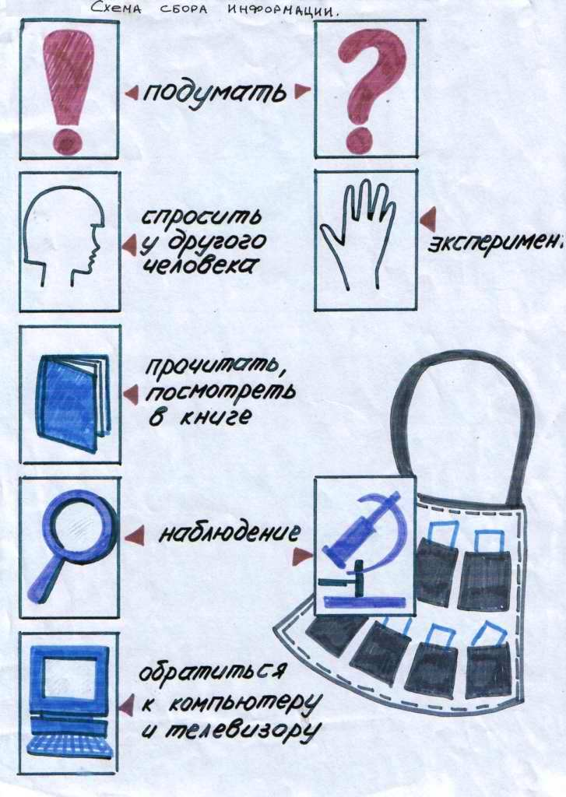

Конспект занятия
«Невероятные приключения на необитаемом острове»
(старший дошкольный возраст)
Проблема: «Как выжить на необитаемом острове». Игровая мотивация: «Помочь выжить маленькому Робинзону, попавшему на необитаемый остров».
Цель: активизация мышления в процессе разрешения специально создаваемых проблемных ситуаций.
Задачи:
1) развивать поисковую деятельность детей:
- способность к определению задач на основе поставленной проблемы;
- умение планировать этапы своих действий, аргументировать свой выбор;
- способность находить нестандартные решения выявленных проблемных ситуаций, придумывать новые вариативные способы использования обычных вещей;

- развивать у детей способность к созданию определенного продукта;
- совершенствовать уровень накопленных практических навыков:

- экспериментирования с объектами живой и неживой природы;
- создания предметов-заменителей, дополняя их соответствующими деталями, элементами, ассоциациями;

- активизировать речь;
- совершенствовать стиль партнерских отношений.
Оборудование: бросовый материал: листья, ветки, палочки, камни, пластиковые бутылки; мокрые спички, лупа, глина, грязная вода, журналы, ножницы, клей, кисти, фломастеры, карандаши, бумага, ватман, скотч, письмо- загадка.
Ход занятия
1. Бывалый моряк приносит бутылку со странным письмом и просит детей помочь ее прочитать. Дети расшифровывают записку с рисунком: «цветик-семицветик» с оторванными лепестками, от последнего лепестка стрелка к рисунку острова с пальмой и человечком, а от него — стрелка к человечку, просящему помощи.
Примерный текст записки: «Нашел цветик-семицветик, загадывал разные желания и не заметил, как с последним лепестком загадал желание — оказаться на необитаемом острове. Больше лепестков не осталось. Спасите!!!»
Моряк: Я, кажется, знаю, где этот остров. Немедленно начинаю спасательную операцию. Прощается с детьми.
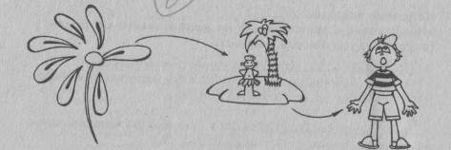
2. Уточнение проблемы. Постановка задач. (Диалоговая беседа)
Воспитатель: Что такое остров?
Дети: Это суша, со всех сторон окруженная водой.
Воспитатель: Если вокруг нет людей, то как вы думаете, на какой остров попал герой?
Дети: На необитаемый. - А как вы думаете, какой климат на этом острове? (Жаркий, т.к. нарисована пальма.)
Воспитатель: Что нужно сделать герою в первую очередь, чтобы выжить и дождаться спасателей?
Дети: Нужно:
а) найти воду для питья;
б) найти пищу;
в) построить жилье.
3. Определение конечного продукта.
Воспитатель: Что мы можем сделать, чтобы каждый, кто попадет в подобную ситуацию, не растерялся и выжил, пока не прибудут спасатели. (Обсуждают предложенные детьми варианты. Решают схематически изобразить последовательность действий в виде «Ленты выживания».)
4. Поэтапное решение проблемы.
Обследовать остров, соблюдая осторожность. Перечислить правила безопасного поведения. (Наклеивают в начало ленты картинку острова, фигурку человечка, рисуют полукруглую
стрелку и знаки, предупреждающие об опасности: змея, ядовитый паук и т.п.)
Поискать предметы, выброшенные на берег штормом,
которые могут пригодиться в дальнейшем. (Отбирают из предложенных предметов; наклеивают картинку с изображением побережья и далее — бутылки, банки и т.п.)
Изготовить примитивные орудия труда. Дети выбирают острые ракушки, камни, крышки от консервных банок, пробуют заточить палку камешком, (на «Ленту выживания» наклеивают рисунки лука, ножа, молотка и т.п.)
Придумать и зарисовать разные типы жилья. (Придумывают и зарисовывают виды жилья: шалаш, палатку, дом из прибрежных камней, землянку и т.п.)
Изготовить посуду для пищи. (Изготавливают из найденных на побережье пластиковых бутылок, плетения из прутиков, половинок кокоса, листьев и т.д. На «Ленту выживания» наклеивают картинку с посудой.)
Обсудить проблему поиска воды. (Морская вода не пригодна для питья, нужно поискать родниковую или озерную воду. А если нет ни озера, ни ручья на острове, то какую воду можно использовать для питья и приготовления пищи? Предлагают варианты: собрать дождевую воду или снег на вершине горы. «Можно ли такую воду сразу пить?» — «Нет. Она грязная». Проделывают опыт по фильтрации воды и талого снега. Делают вывод, что и процеженную воду нужно обязательно прокипятить. Придумывают условное обозначение для данных операций. Приклеивают схему опытов.)
Найти пищу — поиск знакомых съедобных растений. Предложения детей: бананы, апельсины, орехи и т.п., ловля рыбы (руками, рубашкой или палкой с заостренным концом), сбор
моллюсков, крабов, сбор птичьих яиц. •
Игра «Угадай по запаху» — определить пригодность для чая. (Вырезают и наклеивают картинки фруктов, рыбы, мидий.)
Добыть огонь. Приготовить пищу. Можно питаться вымытыми фруктами, знакомыми съедобными растениями, можно сварить рыбу в воде на костре или запечь в углях или песке, заварить чай, используя листья знакомых ягод и фруктов.
Предположения детей по разведению костра: найденная зажигалка, спички — просушить, через линзы очков направить солнечный луч на сухие травинки, добыть огонь трением, высечением искры с помощью кремня; собирать сухие ветки и растения для костра. (Наклеивают рисунок костра на ленту.)
Свободный кружок на «Ленте выживания». Детям предлагается заполнить его по своему усмотрению. (Кто-то предлагает отметить его как кружок отдыха; кто-то — как кружок исследований, купания на пляже, а кто-то решает построить плот или лодку, чтобы отправиться на другой остров или материк.)
- Презентация «Ленты выживания». Танец «Робинзон»
- Постановка новой проблемы
Дети вместе с воспитателем формулируют новую проблему: создать энциклопедию «Азбука выживания», видеофильм, спектакль и книгу рассказов «Необыкновенные приключения на необитаемом острове».
Распределение деятельности по этапам проекта «Приключения на необитаемом острове»

Этапы | Деятельность воспитателя и педагогов | Деятельность детей
1 | 2 | 3
I | 1. Формулирует проблему. Цель: помочь маленькому Робинзону выжить на необитаемом острове, пока не прибудут спасатели.  При постановке цели определяет продукт: «Азбука выживания», «Лента выживания».  2. Вводит в игровую (сюжетную) ситуацию: «Отрываем лепесток цветика-семицветика и загадываем желание: оказаться на необитаемом острове».  3. Формулирует задачи. — Без чего человек не может жить? (Вода, еда и жилище.) | 1. Входят в проблему.  2. Вживаются в игровую ситуацию.  3. Принимают задачи.  4. Уточняют задачи проекта.
II | 1. Подводит к решению задач.  2. Воспитатель и педагоги помогают детям спланировать деятельность (найти решение задачи путем экспериментирования, мозгового штурма; воплотить найденное решение в продуктивной деятельности, схематически отображение на «Ленте выживания»).  3. Педагоги решают задачу организации деятельности. | 1. Планируют деятельность.  2. Объединяются в рабочие группы.  3. Распределяют амплуа.
III | .Педагоги организуют работу над проектом поэтапно: поиск решений, экспериментирование, продуктивная деятельность, схематиеское изображение этапа на «Ленте выживания», используя при этом картинки по выбору, пополняя своими рисунками).  2. Оказывают практическую помощь (при необходимости). | 1. Ищут решение задачи.  2. Выбирают необходимые материалы для экспериментирования и продуктивной деятельности. 3. Совместно составляют схему этапа. По ходу работы совещаются, вносят изменения и дополнения (в случае надобности), делают вывод о завершении работы над «Лентой выживания».
IV | 1. Воспитатель принимает участие в защите проекта «Лента выживания» (помогает по необходимости). | 1. Договариваются о защите проекта.  2. Представляют продукт деятельности.
V | 1. Выдвигает новую проблему: «Школа выживания для малышей» (решение проблем в экстремальных условиях). | 1. Определяют цели нового проекта: —создать энциклопедию ((Азбука выживания», книгу рассказов ((Необыкновенные приключения на необитаемом острове»; — снять видеофильм, поставить спектакль.

